المحاضرة الرابعة عشر :التربية الكشفية

الرحلات الخلوية
أن من ابرز البرامج الكشفية هي الرحلات الخلوية لما تهدف إلى تعلم الكشاف التحمل والصبر والاعتماد على النفس وتطوير القدرات البدنية والنفسية واكتساب الخبرات العلمية والمهارات الكشفية فضلا عن الترويح والاستجمام. ومن خلال تلك الرحلات يتم التعرف على المعالم والتضاريس الجغرافية والمعالم الأثرية والثقافية والاجتماعية.

أنواع الرحلات الكشفية:
لرحلات بشكل عام أنواع متعددة استنادا لهدفها ومنها مايلي:
- الرحلات الترفيهية: ويقصد بها زيارة الأماكن الأثرية والمصايف والسواحل والمناطق الجبلية بهدف الاستجمام والترفيه وحب الاستطلاع.
- الرحلات العلمية: زيارة المتاحف التاريخية والعلمية والمختبرات والمعامل بغية التعرف على أهم المعالم العلمية.
- الرحلات الاستكشافية: والهدف منها التعرف على الأماكن المجهولة بقصد اكتشافها وغالباً ما تحف ببعض المخاطر والمغامرات.
- الرحلات الخلوية: والهدف منها تدريب أفراد الوحدة على السير على الأقدام لمسافات مناسبة لتعويدهم على الصبر والرجولة والخشونة وممارسة الفنون الكشفية. وتعد الرحلة الخلوية من أهم البرامج الكشفية التي تشبع حاجة الكشاف من حيث الإثارة والمتعة والتي تحقق الكثير من الأهداف التربوية.
- الرحلات السيارة: وهي الرحلات التي تقوم بواسطة السيارات او العجلات سواء كانت هوائية أو بخارية أو تكون بواسطة زوارق أو سفن. والكل رحلة لها هدفها كان يكون الاستطلاع أو المتعة أو زيارة مكان ما.
أهداف الرحلة الخلوية:
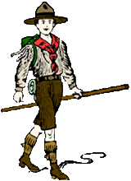
أن هدف الرحلة الخلوية هي متعة من متع الحركة الكشفية والتي تعتمد أسسها على الخلاء والخروج إلى الطبيعة فهي محصلة لما تعلمته من مهارات الاعتماد على النفس فالرحلة الخلوية والتخييم يعدان الاختبار الحقيقي والدرس العملي الفعلي لتنفي مهارات كثيرة تعلمتها لتعتمد على نفسك وتحسن استخدام البيئة من حولك.. فالرحلة الخلوية أولى مغامراتها متعة الاستكشاف فستوجه فيها لأماكن لم تقم بارتيادها من قبل تلاحظ كل ما حولك وتقتنى ما يفيدك أنت وفريقك... يضاف إلى كل ذلك ما تشتمله الرحلة من تمتع بالطبيعة والاعتماد على النفس والتفكر في الخلائق وخلق الله وكذلك التدريب على الصبر ومواجهة الصعاب والمشاقة وحسن التصرف وأيضا اقتناء كل ما هو جديد من أدوات وأحجار وغيرها للبحث عنه والاحتفاظ به وكذلك التعرف على أماكن جديدة وما يلاحقها من مغامرات شيقة وكذلك زيادة روح الإخوة والتعاون بين الكشافين... فتعود الأفراد على الصبر والاحتمال وتصقل المعلومات وتنمية المهارات المختلفة وتنمية مهارة الملاحظة وغرس الثقة بالنفس والاعتماد عليها وإكساب الفتى خبرات الترحال وحسن التصرف وسرعة البديهة.
وقد يضع القائد مع عرفاء الطلائع أهدافا أخرى للرحلة الخلوية بجانب هذه الأهداف العامة. لا تنسى الرحلة قد ينفذها فريق أو طليعة وقد تكون منافسة بين عدة فرق أو عدة طلائع).
ومن أهم الأهداف هي:
- تعويد الفتية على الصبر، والاعتماد على النفس.
- توسيع المدارك، وذلك لما يحصل عليه المشارك من معلومات متعددة.
- ترسيخ كثير من المعلومات الكشفية في ذهن المشارك حيث يمارسها عملياً.
- خلق روح التعاون بين الأفراد المشاركين، والشعور بروح الجسد الواحد.

المبحث الثالث: تخطيط الرحلات الخلوية:
من أهم مميزات الرحلة الناجحة وضع خطة لها، وإليك بعض النقاط الأساسية للخطة:
- يستحب ألا تقوم لرحلة برية بمفردك.
- يستحب اقتناء سيارة رباعية الدفع، وأن لا يقل عدد سيارات الرحلة عن ثلاث سيارات.
- عليك القيام بجمع معلومات كافية عن المكان الذي تنوي الاتجاه إليه وذلك عن طريق الأشخاص الذين سبق لهم زيارته، ومن أهم المعلومات الحصول على رسم بياني يوضح الموقع.
- عليك أن تعرف مسافة الرحلة التي ستقطعها لكي تتمكن من معرفة كمية الوقود التي ستحتاجها.
- عليك أن تختار الملابس والمعدات الشخصية المناسبة والملائمة لأحوال الطقس.
- عليك التأكد من إبلاغ أحد الأصدقاء بالمكان الذي تنوي الذهاب إليه والأشخاص الذين سيرافقونك ووقت عودتكم، فهذه المعلومات تساعد فرق الإنقاذ إذا حدث طارئ.
- اختيار الصحبة الخيرة أمر ضروري لكي يكونوا عونا لك في أمورك الدينية والدنيوية، ويستحب أن تكون قدراتهم المعرفية والمهارية متعددة يكمل بعضها بعضا.
- يجب تعيين قائد للطريق، وتقسم الأدوار على كل فرد من المجموعة.

إجراءات وتدابير الرحلة الخلوية:
- عوامل تنظيم الرحلة:
يخضع تنظيم الرحلة الخلوية لعدة عوامل أهمها:
- طبيعة ومستوى المشاركين.
- طبيعة المكان الذي ستجرى فيه الرحلة.
- الأحوال الجوية.
- الإمكانات المادية.
- أهداف الرحلة.
- دراسة المكان المعد للرحلة وخط السير:
حتى يكون مستوى الرحلة جيداً ويكتب له النجاح وتكون الرحلة مميزة لابد من دراسة المكان المعد للرحلة دراسة واقعية عملية دقيقة، والدراسة تشمل النقاط التالية:
- طبيعة الأرض.
- نقطة الانطلاق.
- نقطة العودة.
- نقاط الخطر في أسوأ الحالات.
- نقاط المتابعة لخط السير.
- مدى صلاحية المكان لمستوى أفراد الوحدة الكشفية.
- رسم خريطة خط السير وتحديد المسافات والاتجاهات عليها.
- إجراءات ما قبل الرحلة:
على كل قائد وحدة كشفية معرفة ودراسة النقاط التالية قبل الشروع بالرحلة الخلوية:
أ. التدريب
تدريب أفراد الوحدة الكشفية على ما يلي:
- استخدام الخرائط.

- السير على الأقدام.
- استخدام البوصلة.
- استخدام الرسائل الكشفية.
- معرفة الرموز الكشفية.
- تحديد المسافات والاتجاهات.
- فن الطهي الخلوي... الخ

ب. الحصول على الموافقات من:
- الجهات المسؤولة.
- أولياء الأمور.
- أصحاب المكان المعد للرحلة.
-الجهات الرسمية ذات العلاقة مثل (شرطة المرور/ لتامين الطريق- الاسعاف).
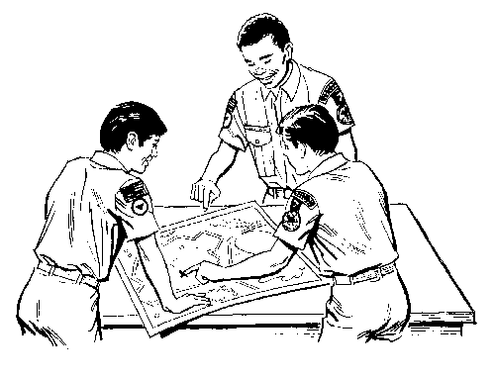
جـ. دراسة برنامج الرحلة:
- وقت الانطلاق.
- الوقت المستغرق.
- وقت العودة.
- عدد المشاركين.
- مسؤول الرحلة.
- الأدوات والمعدات.
- الرسائل، والرموز، والإشارات.
- تحديد أماكن الرسائل والرموز.
- الميزانية.
د. خرائط الرحلة:
يقوم القائد بتحديد خط سير الرحلة (رسم خارطة الطريق) مستعيناً بالدراسة التي عملها للموقع بعد زيارته للمكان. مستعينا بذوي الخبرة في هذا المجال مبينا عليها الأتي:
- نقط البداية والنهاية.
- خط السير بوضوح.

- أبرز المعالم الواضحة على خط السير.
- مقياس الرسم.
- المناطق الخطرة.
- المناطق الحدودية.

هـ. رسائل الرحلة الخلوية:
تنقسم رسائل الرحلة إلى ثلاث رسائل أساسية + رسالة التعليمات التي تضمن توصيات للأفراد بالالتزام بالوعد والقانون وأسلوب التعامل و...
- رسالة التعليمات العامة: وتفتح هذه الرسالة قبل الانطلاق، وفيها تعليمات وتوجيهات عامة للأفراد.
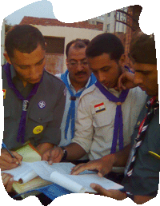
- رسالة السير: وهى الرسالة التي تحتوى على الطريق الذي ستسلكه كل طليعة خلال الرحلة الخلوية، ومن خلالها يتضح خط السير للرحلة اذ تشتمل على تعليمات السير، (تكتب بالشفرة الكشفية بواسطة رموز وشفرات أو استخدام البوصلة، تكون الرسالة واضحة الكلمات). ومنها توجه الطليعة لرسائل أخرى قادمة بالتتالي لحين الوصول إلى نقطة النهاية. أو قد تكون كلها في مظروف واحد ورسالة واحدة وقد يتم تقسيمها على أكثر من رسالة تسلم التالية بعد الوصول إلى نهاية خط سير. كما تشتمل عموما الرسالة عبارات يستخدم التفكير المنطقي للوصول إلى الهدف (إي بحكمة والذكاء واستخدام بعض الألغاز البسيطة التي تحتاج لحلها الوصول إلى نهاية خط السير).
- رسالة الأمان: وهي رسالة صغيرة تفتح في حالة عدم قدرة الطليعة أو الفرقة على إكمال سير الرحلة لسبب ما، كالضياع، ومن خلال هذه الرسالة سيعرفون كيفية الاتصال بالقائد أو التوجيه للعودة إلى نقطة الانطلاق أو غيرها. وتغلق هذه الرسالة بإحكام بحيث يكتشف القائد المجموعة التي استخدمت رسالة الأمان ممن لم يستخدمها.
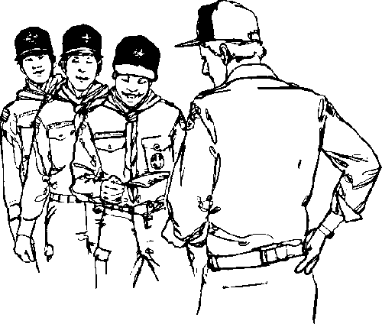
- رسالة إلى من يهمه الأمر: وهى رسالة تحتوى على بعض بيانات الفرقة وجهتها وهدفها والمشرفين عليها وعنوان القيادة... الخ، وفيها معلومات كاملة، وتكون مختومة من الجهة الرسمية التابع لها الفرقة، وهى رسالة هام، تقوم بإبرازها لو استوقفك احد رجال الأمن ليتضح من هويتك، أو كل من يستفسر عن سبب هذه الرحلة أو التواجد في هذا المكان.
ملاحظة: لا بد من استلام جميع هذه الرسائل الأربعة دفعة واحدة قبل الانطلاق.
- الإجراءات الواجب عملها أثناء سير الرحلة:
تستلم المجموعات المشاركة (طلائع) الرسائل التي ذكرناها سلفا، كما هو معروف ستكون البداية مع فتح أول رسالة. ويقومون بفك شفرات رسالة الرحلة إن كانت مشفرة، وتقدير سير الرحلة، والبدء في تجهيز التقرير النهائي. ويجب على العريف الأول الانتباه إلى الملاحظات التالية أثناء السير:
  - الانضباط أثناء السير لدى جميع الأفراد، واحترام من يقابلونه من الجمهور، أو الفرق أخرى.
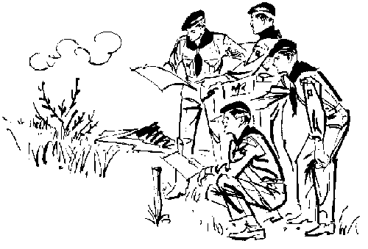
  - احترام الطبيعة والمحافظة عليها وعــــــــدم ترك أي مخلفات أثناء السير، أو جلسات الاستراحة.
  - توزيع المهام على الأفـــــــــــــــــــــراد كـــكتابة التقرير، وحساب المســـــــــــــــــافة، ورسم الخريطة.. الخ، ويقــــــــوم كـــــــــــل فــــــــــرد بأعمال المهمة المطـــــلوبة منه بجدية تامــــة، بمتابعة العريف الأول وتشجيعه.

  - يتعاون الجميع في فك رموز الرســــــــائل والشفرات ولا يقتصر ذلك على العريف الأول أو بعض الأعضاء.
  - تستريح الطليعة كلما شعرت بالتعب في المكان المناسب، ولا يحمّل العريف الأول أعضاء الفرقة مالا يطيقون.
  - توزيع المهام وطريقة السير يكون حسب عدد المشاركين ومستواهم ونوعية الرحلة وطبيعة الأرض:
- إذا كانت الرحلة مكونة من فرد واحد، يتخذ قراراته بنفسه في ضوء خبراته واستعداده.
- إذا كانت المجموعة مكونه من فردين يسيران متجاورين لسهولة التشاور.
- إذا كانت المجموعة مكونه من ثلاثة أفراد يكون سيرهم بشكل مثلث.
إذا كانت المجموعة مكونه أكثر من ثلاثة إفراد يكون سيرهم بشكل سهم مع توزيع المهام التالية بينهم والشكل (9) يوضح تشكيلات المسير (الرحلة الخلوية):
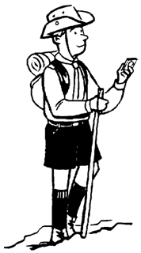
(1) الدليل.
(2) مراقب أيمن.
(3) مراقب أيسر.
(4) العداد.
(5) عريف الطليعة.
(6) الميقاتي.
(7) محدد الاتجاهات.
(8) حامل الأمتعة.


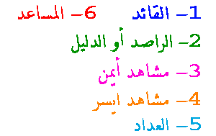
شكل(9)
يبين تشكيلات السير في الرحلات الخلوية
- الإجراءات الواجب إتباعها بعد انتهاء الرحلة:
- دراسة كافة التقارير المقدمة من أفراد الوحدة وتقديم الجوائز للبارزين.
- دراسة الإيجابيات والسلبيات.
- تقديم تقرير شامل يسلم للقيادة.
- تقرير الرحلة الخلوية
ويجب أن يشتمل التقرير على النقاط التالية:
- اسم الطليعة، وعدد وأسماء الأفراد، ومهام كل فرد.
- المدة التي قضتاها الطليعة في الطريق وتحديد أماكن الوقوف.
- المسافة التي قطعتها الطليعة أثناء الرحلة.
- المشاهدات التي سجلت في الطريق وتشمل المعالم الطبيعية كالجبال والأنهار، الأماكن الأثرية، المزارع والمباني، أحداث شاهدها في الطريق.
- دراسة البيئة من نباتات، وحيوانات، وصخور، وطيور... الخ
- دراسة الأحوال الجوية من السحب والرياح والحرارة والأمطار والرطوبة والغبار..الخ
- رسم مفصل لخط سير الرحلة، كما يمكن تزويد التقرير بالصور الفوتغرافية، ولرسم الخريطة لابد أن يبدأ من أسفل الورقة.
- الانطباعات العامة عن الرحلة وما فيها من سلبيات أو ايجابيات.
- أي ملاحظات أو مستجدات أخرى طارئة كمرض أو إصابة أحد الأفراد، أو ملاحظات أخرى على الأفراد، أو تعاون جهات خارجية كرجال الأمن ونحوه.
- اسم وتوقيع معد التقرير.

الأدوات والمعدات الشخصية للرحلات الكشفية:
يجب أن تكون المعدات والأدوات المطلوبة للرحلة الخلوية سهلة الحمل خفيفة الوزن (لأنك سوف تقوم بحملها على ظهرك)، ويستحسن حمل أقل ما يمكن من الأدوات العملية والمصنعة للرحلات الخلوية (تكون خفة الوزن، وأهمية الاستعمال)، ويتم معرفة ذلك بالممارسة وكثرة الرحلات، وسؤال أهل الخبرة، ويعتمد حجم وعدد هذه الأدوات على مدة الرحلة وظروفها خصوصاً فيما يخص عدد ونوعية الملابس.
عند الاستعداد للرحلة يجب تهيئة المواد والمعدات التالية:
1. معدات المخيم:
لإقامة مخيم في الخلاء يجب توفير المعدات التالية كحد أدنى، ويمكن إضافة معدات أخرى إليها أو حذف بعض منها حسب نوع ومدة المخيم الذي تريد إقامته. والمعدات اللازمة للمخيم هي:
- معدات السيارة:
تأكد من أن حالة السيارة الميكانيكية ممتازة وأنه يمكن الاعتماد عليها وأنه قد جرت صيانتها مؤخرا، ولاحظ أنه كلما كانت السيارة ثقيلة كلما كانت أكثر عرضة للإنغراس في الرمال وبالتالي تكون عرضة للأعطال، ويجب توفير المعدات التالية داخل السيارة:
- صندوق المعدات والأدوات الخاصة بصيانة السيارة + رافعة.
- مضخة وقود + وقود إضافي + جهاز لتعبئة الإطارات بالهواء.
- قاعدة خشبية توضع تحت الرافعة في الأماكن الرملية + مجراف (كراك).
- فيوزات احتياطية + مادة لإيقاف التسرب من الرديتر.
- حبل قوي للجر أو السحب.
- مصباح (لمبة) تعمل على بطارية السيارة.
- طفاية حريق.
- قفازات + شريط عازل.
- بوصلة + خريطة + جهاز GPS.
- مرآة (تستخدم لعكس أشعة الشمس، وذلك لجلب انتباه الآخرين إليك وقت الحاجة).
الفحوصات قبل الرحيل:
- يجب فحص حالة إطارات السيارة وضغط الهواء فيها بما في ذلك الإطار الاحتياطي.
- يجب فحص الزيوت والسوائل الأخرى المهمة للسيارة والتأكد من عدم وجود أي تسرب.
- يجب التأكد من أن جميع مصابيح السيارة تعمل بشكل جيد.
- التأكد من عمل جهاز التنبيه في السيارة باعتباره أداة اتصال وتخاطب مهمة في البر.
- التأكد من سهولة الوصول إلى الأدوات الضرورية التي قد تحتاج إليها في حالات الطوارئ.
- التأكد من وجود مفتاح سيارة احتياطي (يوضع خارج السيارة).
- الأدوات الشخصية:
ومن أهم الأدوات الشخصية التي ينبغي حملها في حقيبة الظهر الكشفية ما يلي:
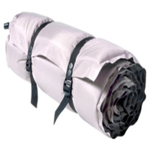
اولا: معدات النوم:
- كيس نوم.
- شرشف.
- بطانية.
- وسادة.
- سجادة صغيرة. كيس نوم (كيس نوم)
ثانيا: الملابس:
تعتبر الملابس على جانب كبير من الأهمية، فيجب ألا تكون ضيقة فتبعث حرارة في الجسم، ولا واسعة فضفاضة بحيث تعيق الحركة، ويجب أن تكون مناسبة لحالة الطقس المتوقعة، وبالنسبة للحذاء فيجب أن يكون مناسباً وإلا خسر الكشاف كل متعة الرحلة، ويجب أن يكون من النوع الصالح للسير على الأماكن الوعرة كالصخور، وكذلك يجب أن يكون متيناً لا ينفذ منه الماء.
ومن أهم الملابس:
- بدله كشفية + المنديل الكشفية + عقدة المنديل + قبعة رأس + جوارب + حذاء مناسب.
- بدله رياضية + حذاء رياضي.
- ملابس سباحة + منشفة.
- ملابس داخلية.
- معطف مطر.
- قفازات.
- كيس لحفظ الملابس المتسخة.
ثالثا: أدوات النظافة:
- صابون (الأفضل استخدام صابون العلب السائل).
- معجون وفرشاة أسنان أو سواك.
- أدوات حلاقة + مرآة.
- فرشاة شعر.
- مقص أظافر.
- عدة تنظيف الأحذية.
- مرطب شفاه.
- مزيل الروائح + عطر.
- كريمات للوقاية من أشعة الشمس.
وتحفظ جميع هذه الأدوات في كيس أو حقيبة صغيرة من البلاستيك أو النايلون.
رابعا: أدوات الطعام:
يجب أن تكون أدوات الطعام مصنوعة من مادة لا تنكسر، وأن تكون من النوع الذي يتداخل في بعضه البعض حتى لا تأخذ حيزاً كبيراً من الحقيبة. ومن أهمها:
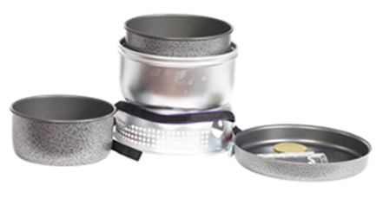
- صحن متوسط الحجم.
- صحن صغير الحجم.
- طباخ سفري.
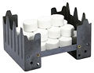
- زبدية أو طاسة.
- قدح مسطر القعر ذو مقبض.
- كأس.
- سكين.
- ملعقة صغيرة وكبيرة.
- شوكة.
- قنينة ماء.
خامسا: التغذية:
تعد المواد الغذائية اللازمة للرحلة بما يحتاجه الكشاف أثناء خط السير والمدة المتوقعة، على أن تتوفر فيها السعرات الحرارية اللازمة، وأصلح غذاء للرحلات القصيرة ما كان مغذياً سهل الحمل مثل:
- فواكه.
- خبز+ بسكويت.
- أجبان.
- عصائر+ ماء+ أقراص تنقية المياه.
سادسا: أدوات كشفية:
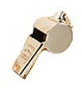
- حقيبة ظهرية.
- مطواة أو سكين جيب.
- صافرة.
- بوصلة.
- هاتف جوال.
- نقود شخصية.
- زمزمية.
- عصا كشفية.
- بلطة صغيرة.
- منظار.
- خرائط.
- حقيبة إسعاف.
- جهاز GPS.
- ربطة حبال.
- خيمة شخصية.
سابعا: أدوات أخرى:
- ساعة يدوية.
- علبة محارم.
- أدوات خياطة.
- دفتر وأقلام.
- آلة تصوير.
- شمعة, مصباح يدوي او زيتي (فانوص) + كبريت أو ولاعة.
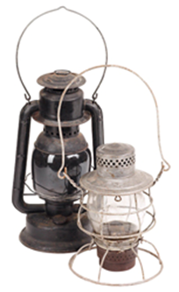
- كيس نفايات.
- مسجل وأشرطة.
- كتب للمطالعة.
- نظارة طبية أو شمسية.
- واقي ومعالج للحشرات.
- أكياس بلاستيك صغيرة لجمع أشياء أو عينات متنوعة.
ملاحظة: بعض المواد والمعدات المذكورة في القائمة السابقة اختيارية للكشاف، ويعتمد الاحتياج لها على نوع الرحلة من حيث الأهداف والمسافة وطريق السير وحالة الطقس. والأمر نفسه ينعكس على عدد هذه الأدوات ونوعها.. فالملابس على سبيل المثال تختلف من حيث النوع والعدد في الطقس البارد عن الطقس الحار.

